БОЛОВСРОЛ, ШИНЖЛЭХ УХААНЫ ГАЗРЫН 3 ДУГААР САРЫН ҮЙЛ АЖИЛЛАГААНЫ ТАЙЛАН
Сургуулийн өмнөх боловсролын хүрээнд:
Монгол Улсын засгийн газрын 252 дугаар тогтоол, Боловсрол, шинжлэх ухааны сайдын А/430 дугаар тушаал, Боловсрол, соёл, шинжлэх ухаан, спортын сайдын А/280 дугаар тушаалын дагуу сургуулийн өмнөх боловсролын үйлчилгээнд хамрагдаж буй хүүхдийн явцын үнэлгээний даалгавар дээр анализ хийж даалгаврын хүнд хөнгөн зэргийг ярилцан, цаашид даалгавар болгох арга зүйг хэрхэн сайжруулах талаар хэлэлцүүлэг зохион байгууллаа.
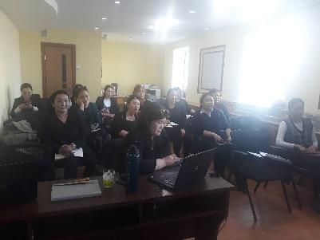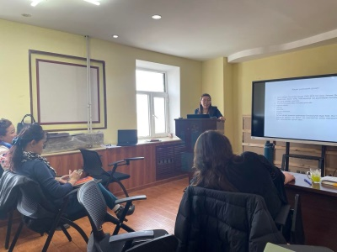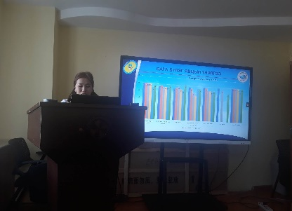
Багш солилцоо явуулснаар ажлын байр дээрээ тасралтгүй хөгжих сургалтын чанарыг ахиулах, хүүхэд бүрийг хөгжүүлэн ажиллаа. Мөн “ЗОЧИН БАГШ” нар тухайн цэцэрлэг дээрээ тэргүүн туршлагаа түгээсэн. Уг үйл ажиллагаанд АХЛАХ бүлгийн10 багш хоорондоо солилцон 2 хоног солилцон ажилласан.
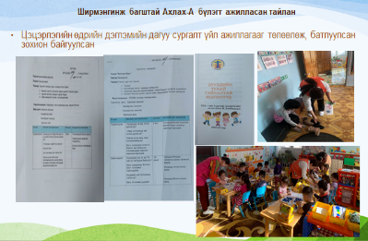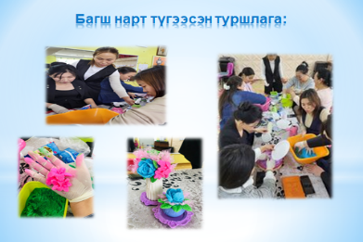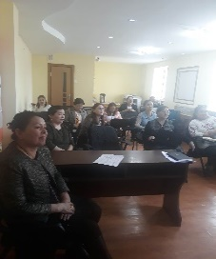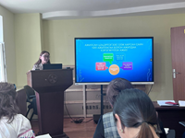
Мэргэжлийн хөгжлийн бүлгээр хамтран хүүхэд бүрийг хөгжүүлэхэд чиглэсэн багшлах арга зүйд тулгамдаж буй асуудлыг судлан шийдвэрлэх, “Хүүхэд бүрийн ялгаатай хөгжил”-ийг тодорхойлж “Чадварлаг багш” хөтөлбөрийг хэрэгжүүлэх үйл ажиллагааг нээлттэй, хүртээмжтэй, уян хатан, тэгш, шударга, чанартай 7 цэцэрлэгийн багш нарын дунд зохион байгууллаа. “НЭГ АРГАЗҮЙ- НЭГ ЧАДВАР” үйл ажиллагааны хүрээнд сургалтын 6 чиглэлээр арга зүйн санг баяжуулсан.
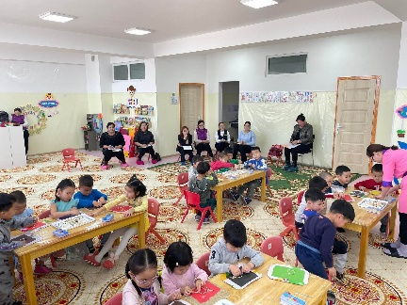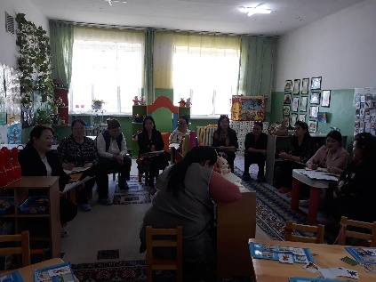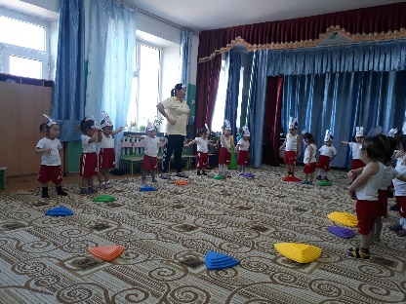
СӨБ- ын 2-5 настай хүүхдийн хамрагдалтын судалгаа мөн малчдын хүүхдийн судалгааг гаргаж ажиллаж байна.
Статистик мэдээгээр 1775 хүүхдээс СӨБ-д 2-5 настай 1663 хүүхэд 93,6% хамрагдаж байна.
Статистик мэдээгээр 2-4 настай 1266 хүүхдээс СӨБ-д хамрагдаж буй 1138 (89.8%) хамрагдаж байна. Хамрагдаагүй үлдсэн 128 (10,1%) байна.
Малчдын 200 хүүхэд хамрагдахаас үндсэн сургалтанд 122 хүүхэд (61%), хувилбарт сургалтанд 93 хүүхэд (46.5%) хамрагдаж, цэцэрлэгт хамрагдаагүй 9 хүүхэд (4,5%) хамрагдахгүй байна.
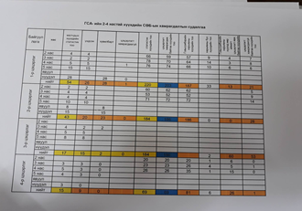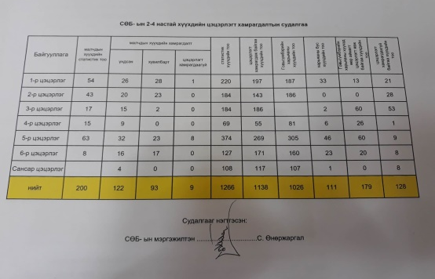
Арга зүйн сангийн баяжилт хийх зорилгоор ахмад багш Ё.Цэцэгчимэг, Д.Цэрэннадмид, Нансалмаа нараас зөвлөх үйлчилгээг 7 цэцэрлэгт 20 цагийн зөвлөх үйлчилгээг авч хамтран ажиллаа.
Алсын хараа 2050, “Чадварлаг багш хөтөлбөр”- ийн хүрээнд СӨБ-ын хүүхдүүдэд, 15 залуу багш нарын заах арга зүй, хичээл төлөвлөлт, сургалтын хөтөлбөр дээр анализ хийж зөвлөн тусалж ажилласан. Мөн хүүхдийн хөгжлийн үнэлгээнд тохируулан сургалтын төлөвлөлтийг хэрхэн хүүхэд бүрийн түвшинд тохируулан бичих, төлөвлөх аргыг нь зааж өгсөн.
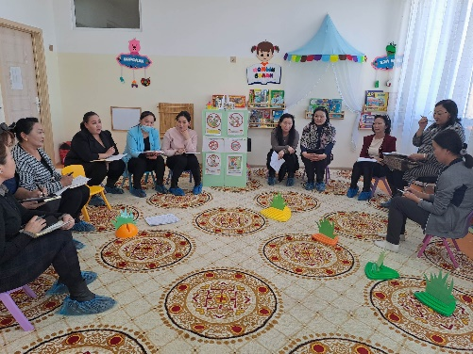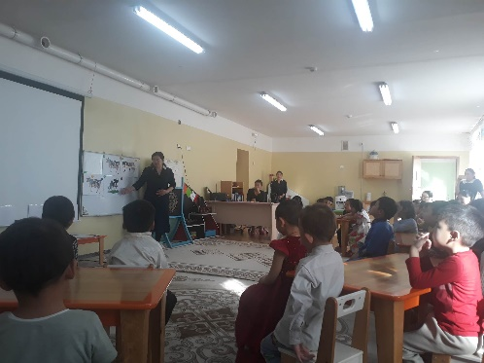
Цэцэрлэг бүрийн Bi дата анализ дээр ажиллан СӨБ-ын багшийн мэргэжлийн тасралтгүй хөгжлийг дэмжих журмын дагуу Аймгийн Боловсрол, Шинжлэх ухааны газрын “Багш хөгжлийн төлөвлөгөө”- г боловсруулан ажиллаа.
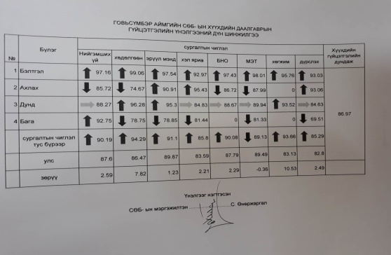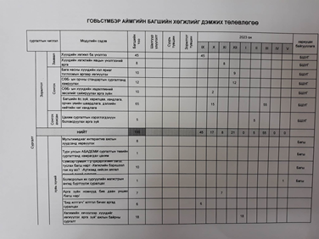
Ерөнхий боловсролын сургуулийн хүрээнд:
Засаг даргын нэрэмжит чанарын үнэлгээний дүнгийн хурлыг мэргэжил бүрээр 9 салбар хуралдааныг зохион байгууллаа. Бага боловсролын хүрээнд, 3-5 дугаар ангиудад Монгол хэл Математик, дундын Монгол хэл, Математик, Англи хэл, Хими, Физик, Технологийн мэргэжлийн багш нарын хүрээнд 9 салбар хуралдааныг зохион байгууллаа. Салбар хуралдаанд 18 шинжээч даалгаврын шинжилгээгээ танилцуулж, агуулга бүрийн гүйцэтгэлд, зөвлөмж өгч хэлэлцүүлэг зохион байгууллаа. Зөвлөх үйлчилгээнд нийт 100 багш хамрагдлаа.
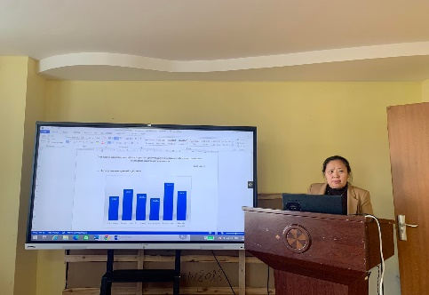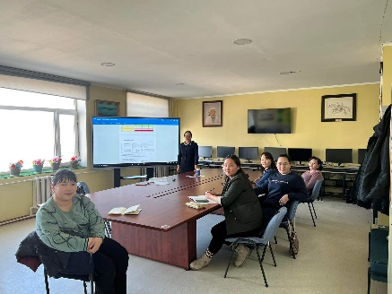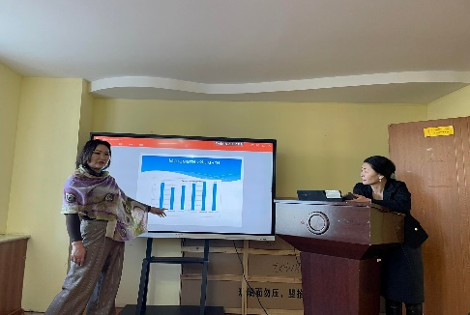
БШУ-ны сайдын А/01 тушаалын хэрэгжилт, сургуулийн менежментийг сайжруулах жилийн ажлын хүрээнд, Сургуулийн менежментийг сайжруулах ажлын хэсгийг томилсон. Ажлын хэсэг Баянтал сумын 4 дүгээр сургууль, Сүмбэр сумын 2 дугаар сургууль дээр ажилласан. Нийт 6 цагийн үзүүлэх хичээл, 68 цагийн хичээлд сууж, зөвлөх үйлчилгээ үзүүллээ. Байгууллагын гүйцэтгэлийн үнэлгээний 6 шалгуурын дагуу шинжилгээ хийсэн төлөвлөлттэй танилцаж, зөвлөмж өгсөн. Ажлын хэсэгт 5 зөвлөх багш, ахмад багш, сургалтын менежерүүд, БШУГ-ын мэргэжилтнүүд ажилласан.
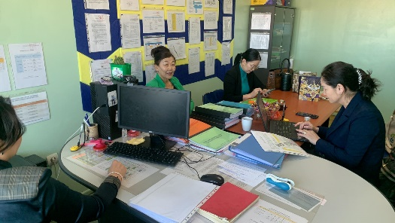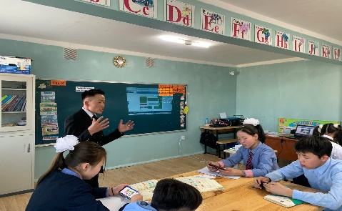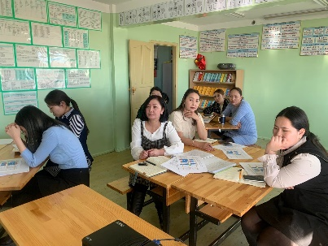
2023 оны улсын төрөлжсөн олимпиадын 2-ын давааг 13 төрлийн 46 ангилалд 400 сурагч багш нар хамрагдлаа. Олимпиадын 1 дүгээр байр эзэлсэн багш, сурагчдад улсын төрөлжсөн олимпиадын 3-ын даваанд оролцох эрх олголоо.
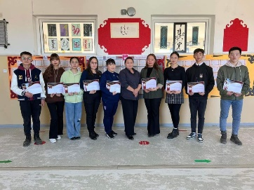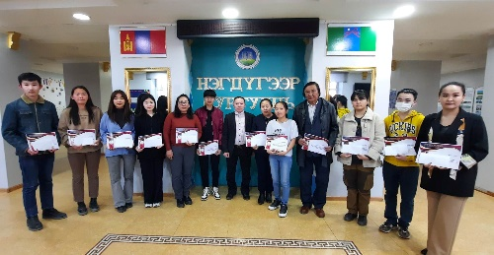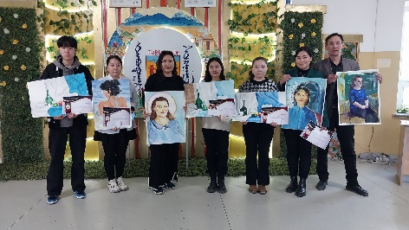
Элсэлтийн нэгдсэн шалгалтанд амжилттай бэлтгэх, түүний явцыг дүгнэн цаашид анхаарах зүйлээ тодруулах зорилгоор “Сорилго-1” шалгалтыг зохион байгуулаа. Энэ хичээлийн жилд суралцаж байгаа 12-р ангийн элсэлтийн нэгдсэн шалгалт өгөх нийт 189 суралцагч Сорилго-1 шалгалтад хамрагдлаа. Үүнээс 1 суралцагч 3-4 шалгалтад орж, давхардсан тоогоор 592 шалгалтад хамрагдлаа.
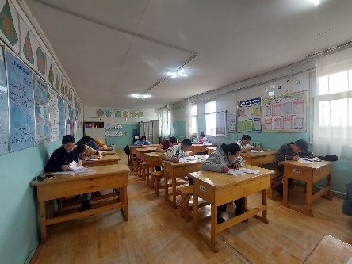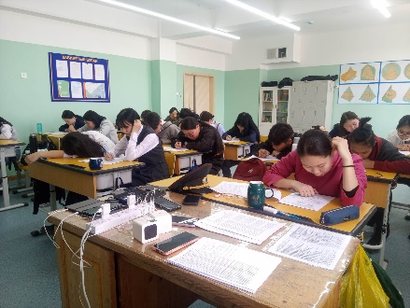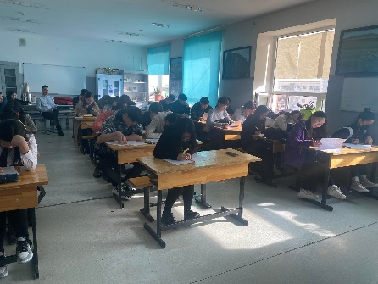
Хэлний бодлогын зөвлөлийн талаар Аймгийн Засаг даргатай уулзаж 2023 оны жилийн ажлын төлөвлөгөөг танилцуулан бусад гишүүдтэй хэлэлцэн эцсийн байдлаар хэлэлцэн төлөвлөсөн.
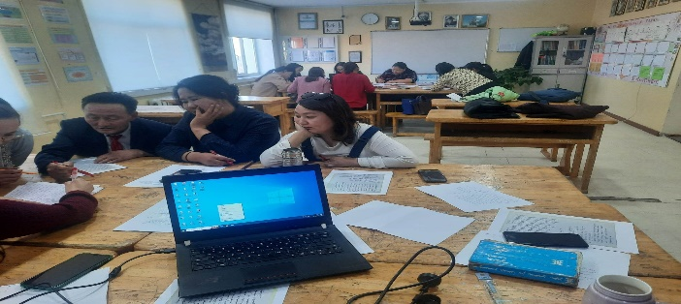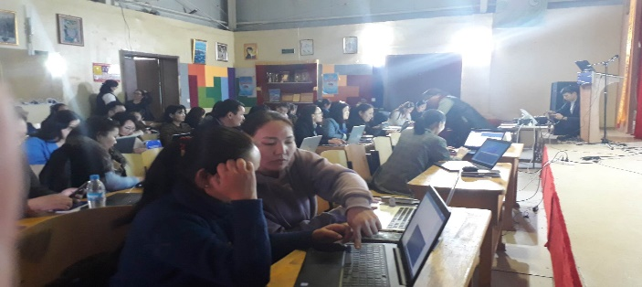
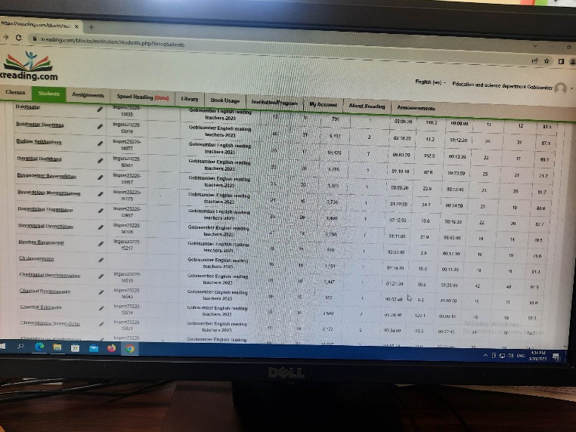
Аймгийн хэмжээнд хэрэгжиж байгаа “Бүх нийтийн англи хэлний суралцахуйг дэмжих” үйл ажиллагааны хүрээнд, цахимаар “Англи хэлний ном унших хөтөлбөр”-ийн хүрээнд ЕБС, ПТК-ын багш нар болон аймгийн БШУГ-ын мэргэжилтэн нийт 265 хүн бүртгүүлснээс 233 хүн амжилттай бүртгэлээ баталгаажуулж уншлагад хамрагдснаас 88% нь амжилттай уншиж хугацаандаа даалгавраа биелүүлэн өөрийгөө хөгжүүлж Англи хэлний мэдлэгээ болон үгийн сангаа сайжруулсан. Сургуулиудын унших явцыг 7 хоног тутамд шалган тайлагнаж ажилласны үр дүнд багш нарын хамрагдалт, идэвх оролцоо сайжирсан гэж дүгнэж байна.
Англи хэлний багш нарыг чадавхжуулах Pearson хөтөлбөр хэрэгжиж аймгийн хэмжээнд 9 багш одоогийн байдлаар 100% хамрагдаж байна.
БСҮХ болон Гүрэн академиас хамтран хэрэгжүүлж буй Astrid хөтөлбөрт Англи хэлний багш нарын чиглүүлэгтэй суралцагчдаа хамруулах ажлыг зохион байгуулаад сар гаруй хугацаа өнгөрч байна. Эдгээр хөтөлбөр хэрэгжиж байгаатай холбогдуулан ажлын чиглэлийг албан бичгээр сургуулиудад хүргүүлэн ажиллаж байна.
Хоол үйлдвэрлэл, үйлчилгээнд хийгдсэн ажлын хүрээнд:
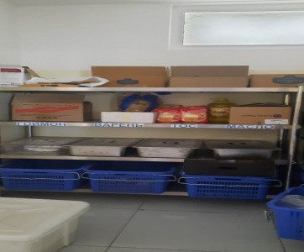
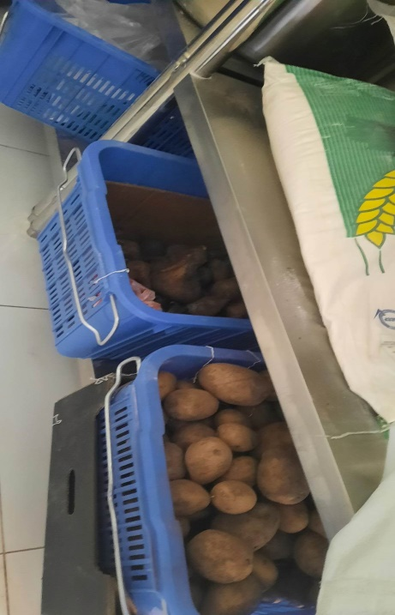
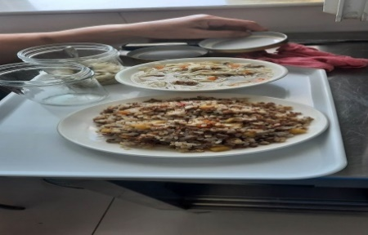
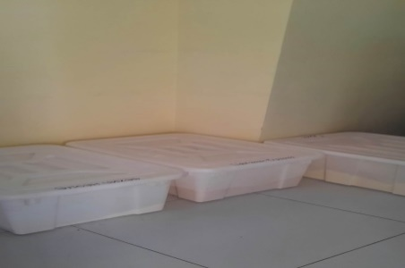
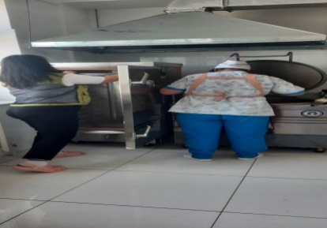
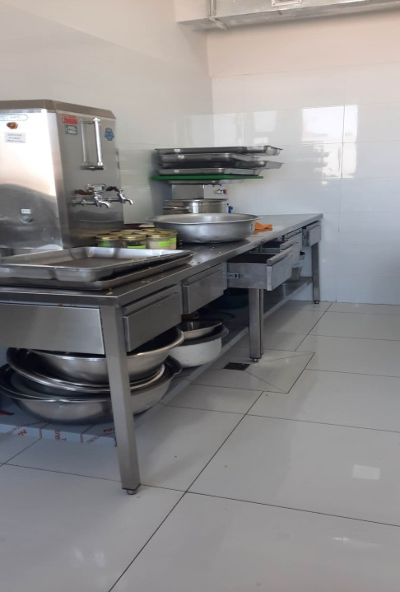
Хүүхдийн хоолны чанарыг сайжруулах, аюулгүй, шим тэжээлтэй хоол хүнсээр ханган ажиллах улирлын онцлогт тохирсон цэс гарган ажилуулах зорилгоор 5 цэцэрлэгийн гал тогооны хүнсний хангамж хадгалалт, хуурай хүнсний агуулах, хадгалалтыг үзэж, хүүхдийн хоолны норм нормативд хүрч байгааг үзэж танилцан хоолны цэс, амт чанарт үнэлгээ өгч, эрүүл аюулгүй ажиллагааны стандарт, хүүхдийн хоолны норм норматив, хоолны цэс боловсруулахад анхаарах талаар зөвөлгөө өгч сургууль, цэцэрлэгийн хоол үйлдвэрлэл, үйлчилгээний тухай хуулийн 5.1.2 заалт, Боловсрол шинжлэх ухааны сайд, Эрүүл мэндийн сайд, Сангийн сайдын хамтарсан А/166, А/559, А/222 тушаалын дагуу зөвлөж ажилласан
1, 2 дугаар сургуулийн буфетний үйл ажиллагаатай танилцахад өмнөх сарын зөвлөмжийн хэрэгжилт муу байсан тул Монгол улсын засгийн газрын тухай хуулийн 24.2-дахь заалт, сургуулийн хоол үйлдвэрлэл, үйлчилгээний тухай хуулийн 10.4.2-дахь заалт, монгол улсын эрүүл мэндийн сайдын 2021 оны 06-р сарын 15-ний өдөр баталсан А/370 тушаалыг зөрчиж байгаа тул 2023 оны 03-р сарын 15-нд дахин зөвлөмж илгээсэн.
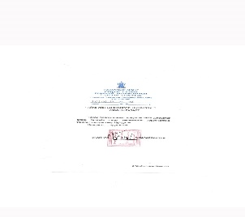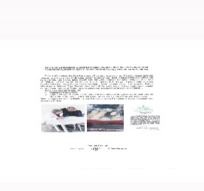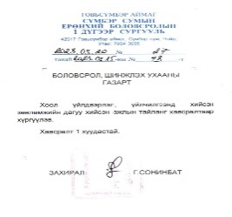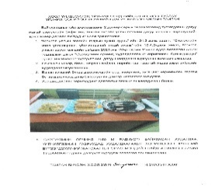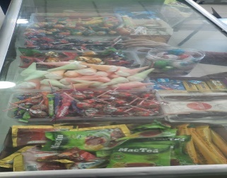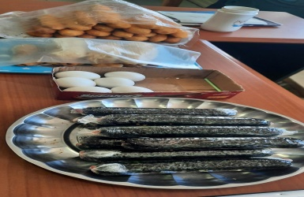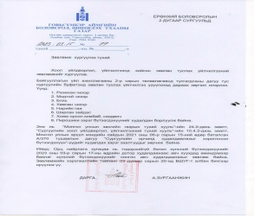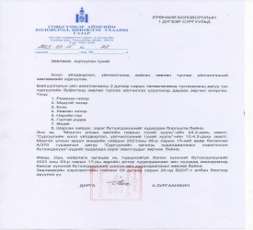
Эрүүл мэндийн газар, Нэгдсэн эмнэлэгтэй хамтран Боловсрол, шинжлэх ухааны сайд, Эрүүл мэндийн сайдын хамтарсан 2022 оны 06-р сарын 29-ний өдөр баталсан А/238, А/340 тушаал, Боловсрол, шинжлэх ухааны сайдын 2022 оны 07-р сарын 22-ны өдрийн А/259 тушаалын дагуу 2022 оны багш, ажилчидын урьдчилан сэргийлэх үзлэгийг дүгнэж, 2023 оны багш, ажилчидын урьдчилан сэргийлэх үзлэгийн хуваарь гаргах, санхүүгээ хэлэлцэх, нэгдсэн эмнэлэг, хувийн эмнэлэгүүдээс үний багцын санал сургууль, цэцэрлэгийн эрүүл мэндийн багт ирүүлэх талаар уулзалт зохион байгууллаа. Уулзалтанд Эрүүл мэндийн газар, Нэгдсэн эмнэлэгийн удирдлагууд, Хувийн уламжлалын эмнэлэг, Хувийн шүдний эмнэлэг, Сургуулийн захирал, Цэцэрлэгийн эрхлэгч нар оролцлоо.
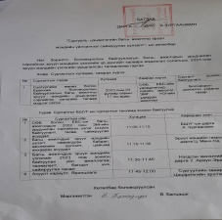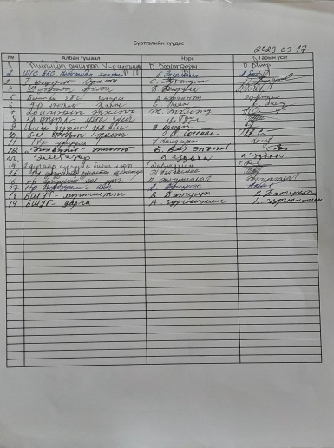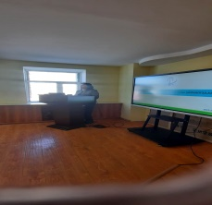
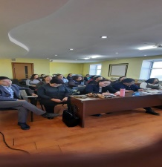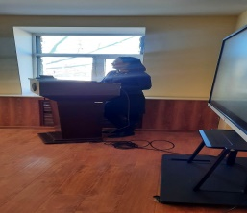
Говьсүмбэр аймгийн Эрүүл мэндийн газраас зохион байгуулсан хүнсний аюулгүй байдал болон хоол хүнсээр дамжих халдвараас сэргийлэх чиглэлээр зохион байгуулсан сургалтанд Ерөнхий боловсролын сургууль, цэцэрлэгийн эмч, хоол зүйч, тогооч нарыг сургалтанд хамрууллаа.
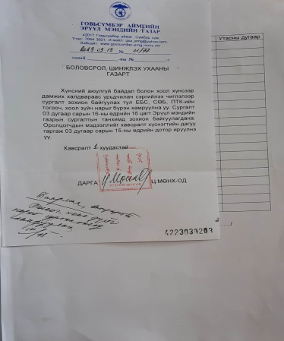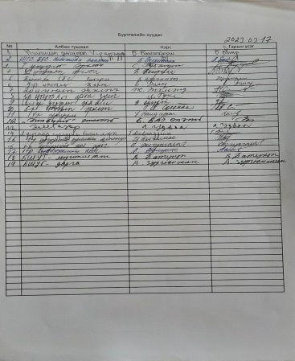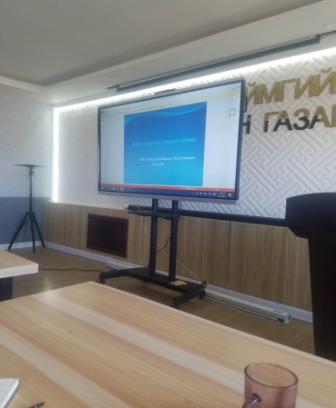
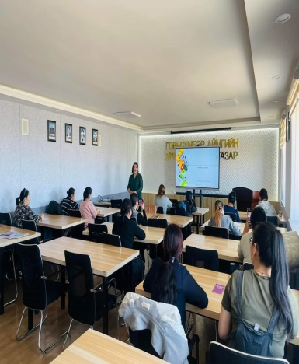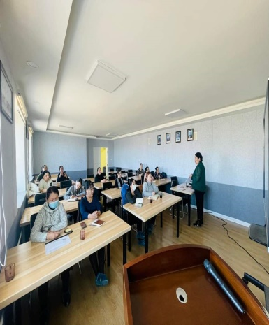
Сургуулийн Хоол үйлдвэрлэл үйлчилгээний тухай хуулийн 7.14 дүгээр заалтын дагуу 1,2,4,5, коллежийн ундны усны шүүлтүүр, цэвэршүүлэгчийг тоолж суралцагчийн тоонд хүрэлцэж байгааг үзэж зөвлөгөө өгсөн. 1, Политехникийн коллеж ундааны усанд шүүлтүүртэй, бусад сургууль шүүлтүүргүй, 1дүгээр сургууль 2 ус цэвэршүүлэгчтэй, 2дугаар сургууль 3 ширхэг ус цэвэршүүлэгчтэй, 4дүгээр сургууль ус цэвэршүүлэгч байхгүй, 5дугаар сургууль 3 ширхэг ус цэвэршүүлэгтэй, Политехникийн коллеж 3 ширхэг ус цэвэршүүлэгчтэй байна. Иймд ус цэвэршүүлэгчийн тоог нэмэх, ундааны усанд шүүлтүүр байрлуулах талаар зөвлөмж илгээв.
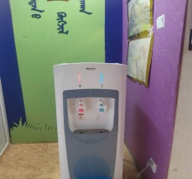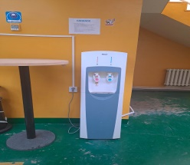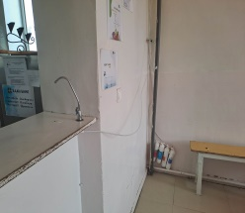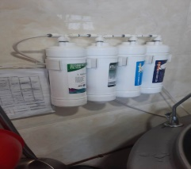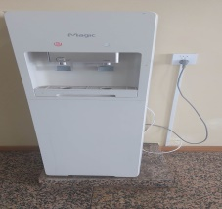
Боловсролын хяналтаар:
2023 оны Эрсдэлийн үнэлгээгээр боловсролын 12 байгууллагын эрсдэлийг үнэлэхэд 7 байгууллага “Их” эрсдэлтэй, 5 байгууллага “Дунд” эрсдэлтэй үнэлэгдсэн бөгөөд Их эрсдэлтэй үнэлэгдсэн 7 байгууллагад төлөвлөгөөт шалгалт хийхээр төлөвлөсөн байна.
Ерөнхий боловсролын боловсролын сургууль, Сургуулийн өмнөх боловсролын байгууллагуудыг үнэлэх 2 хяналтын хуудсанд нийт 5 санал гаргаж хүргүүлсэн.
Боловсрол, Шинжлэх ухааны сайдын 2022 оны “Дүрэм, Журам шинэчлэн батлах тухай” А/545 дугаар тушаалаар батлагдсан Сургуулийн өмнөх болон Ерөнхий боловсролын сургалтын байгууллагын багш ажилтны ёс зүйн дүрэм, Сургуулийн өмнөх болон Ерөнхий боловсролын сургалтын байгууллагын ёс зүйн зөвлөлийн ажиллах үлгэрчилсэн дүрмийн талаар Боловсролын байгууллагуудын удирдлага, ёс зүйн зөвлөлийн гишүүд нийт 24 хүнийг хамруулан сургалтыг зохион байгуулж ажилласан.
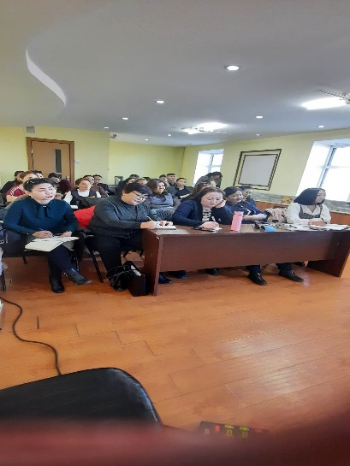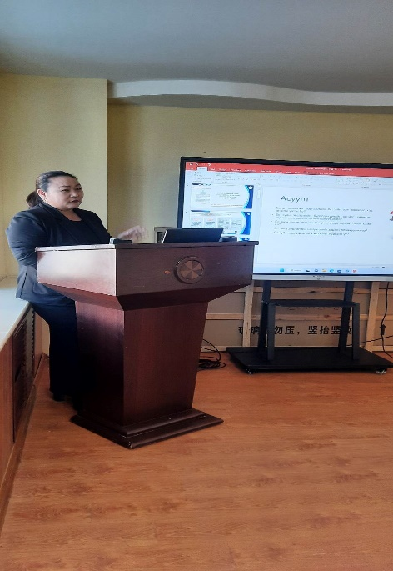

Тайлан нэгтгэсэн: Бичиг хэрэг Ц.Баярмаа

